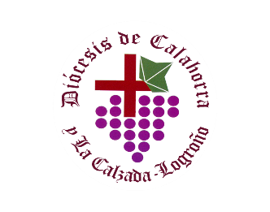

Nota de Prensa
20/12/2021

Nuestro administrador diocesano don Vicente Robredo regresa de Roma con un mensaje y deseo del Papa Francisco a todos los riojanos

Nuestro administrador diocesano, don Vicente Robredo ha acudido a Roma durante la semana pasada, del 13 al 19 de diciembre, para realizar la Visita ad Limina.
La visita ad limina apostolorum es la visita que todos los obispos diocesanos deben realizar a "los hogares (templos) de San Pedro y San Pablo" en Roma. El objetivo de la visita no es tan solo visitar la tumba de los apóstoles, sino también el de informar al Papa, cada cierto tiempo, del estado de las diócesis que gobiernan.
Esta visita, que los obispos hacen a Roma cada cinco años, tiene como objeto venerar los sepulcros de los Santos Apóstoles Pedro y Pablo, ser recibidos por el Papa, y presentar la relación quinquenal que se envía con antelación. Salvo legítimo impedimento, lo debe realizar el obispo. En otro caso puede delegar en otra persona cualificada.​
Durante esta visita, el obispo o en este caso, el administrador diocesano, debe dar cuenta del estado moral y espiritual de su diócesis y todo lo relacionado con su gobierno. Esta visita puede ser realizada por el obispo titular, el coadjutor, el auxiliar o, con permiso de la Santa Sede, por un párroco. Generalmente la realiza el obispo titular de la diócesis y debe ser hecha, obligatoriamente, cada cinco años. Esta visita está regulada por el Código de Derecho Canónico en los cánones 399 y 400.​
Don Vicente ha destacado que "la Visita Ad Limina, como Administrador Diocesano de nuestra Diócesis de Calahorra y La Calzada-Logroño, ha supuesto para mí una profunda alegría y una gran responsabilidad. Concelebrar en la Basílica de San Pedro, de Santa María la Mayor, de San Juan de Letrán, de San Pablo Extramuros es una viva expresión de la comunión eclesial y una experiencia altamente gozosa. Como lo ha sido el encuentro con el Papa, sucesor de Pedro, con los diversos Dicasterios y Congregaciones o la convivencia fraterna y entrañable entre los obispos de las Provincias Eclesiásticas del Norte de España".
Nuestro administrador concluye diciendo que "como puede apreciarse en la imagen, esperanza, alegría cristiana, que nace del Niño que nos nace estos días, es el mensaje y el deseo del Papa Francisco para todos y cada uno de los riojanos. ¡Feliz Navidad!"

